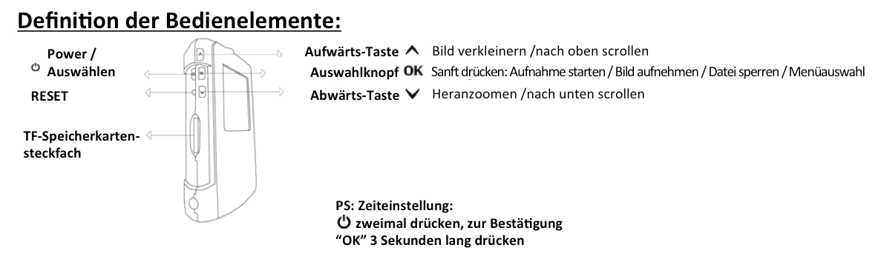
- Einleitung
Diese detaillierte Bedienungsanleitung dient Ihnen dazu, die Anwendung des Geräts zu verstehen. Bitte lesen Sie die Bedienungsanleitung, bevor Sie das Gerät zum ersten Mal in Gebrauch nehmen. Wir haben das Recht, den Inhalt jederzeit zu ändern. Eine Garantie in Fällen von höherer Gewalt, Zweckentfremdung, Missbrauch, Fahrlässigkeit oder Modifizierung wird nicht übernommen.

■ Installation
◇ Bitte wählen Sie die am besten geeignete Stelle, an der es keine Hindernisse gibt, für die Installation.
◇ Bitte berühren Sie die Linse nicht mit Ihren Fingern; es könnte zu unscharfen Bildern führen, da Fingerabdrücke Verschmutzungen hinterlassen können
◇ Reinigen Sie die Linse regelmäßig

■ Aufbewahrung und Pflege des Geräts
◇ Das Gerät nicht auseinander nehmen oder versuchen es zu reparieren
◇ Das Gerät von Feuerquellen fernhalten
◇ Das Gerät nicht während des Fahrens betätigen. Stellen Sie sicher, dass Sie die Gesetze Ihres Landes und allgemeine Verkehrssicherheitsbestimmungen einhalten, wenn Sie das Gerät bedienen

■ Vorsichtsmaßnahmen
． Das Gerät bei Zimmertemperatur in einer staubfreien Umgebung aufbewahren
． Die Aufbewahrung des Geräts bei hohen Temperaturen kann die Lebenszeit der Batterie verkürzen oder Plastikteile zum Schmelzen bringen; die Aufbewahrung bei extremer Kälte kann Stromkreise beschädigen, da sich beim Rückgang zu normaler Temperatur Feuchtigkeit bilden kann.
． Das Gerät nicht selbst reparieren. Sollte sich das Gerät als mangelhaft erweisen, wenden Sie sich bitte an einen Vertragshändler
． Das Gerät nicht fallen lassen, da es zu Fehlfunktionen von internen Bauteilen führen kann
． Zur Reinigung ein feuchtes Tuch verwenden; keine chemischen Reinigungsmittel verwenden

■ Eigenschaften
◆ 150º Weitwinkellinse
◆ 1920 x 1080 Pixel Full-HD bei 30 Bildern/s
◆ Bildqualität: 4032 x 3024 Pixel
◆ 4x Digitalzoomkamera
◆ 2,0”-LCD-Bildschirm, der Videos und Bilder zur gleichen Zeit wiedergeben kann
◆ SOS-Dateischutz unterstützt
◆ G-Sensor unterstützt
◆ Dateien werden auch im Falle eines plötzlichen Herunterfahrens gespeichert
◆ HDMI- und USB-Anschluss unterstützt
◆ Lückenlose, zyklische und Zeitintervall-Aufnahmen
◆ Benutzerfreundliche Oberfläche
◆ Unterstützung bis max. 64GB; vorzugsweise C6-Speicherkarten und höher

- 》1. Bezeichnung der Symbole
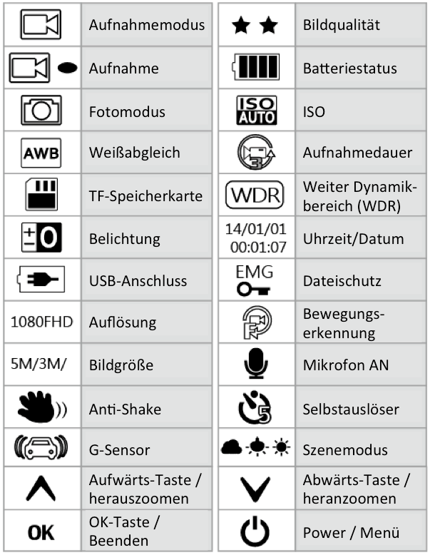

》2. Statuslampe
Gelbes Licht ----Batterie wird aufgeladen
Blaues Licht ----Aufnahme
Rotes Licht ----Standby

》3. Funktionsauswahl
■ Video-Menü
1. Auflösung
1080 FHD (1920 x 1080), 720p (1280 x 720),
WVGA (848 x 480), VGA (640 x 480)
2. Aufnahmeintervalle: AUS/1Min/3Min/5Min
3. Belichtung: +2,0 +5/3 +4/3 +1,0 +2/3 +1/3 +0,0 -1/3 -2/3 -1,0 -4/3 -5/3 -2,0
4. Bewegungserkennung: AUS/EIN
5. Tonaufzeichnung: AUS/EIN
6. Aufdruck von Datum und Uhrzeit: AUS/EIN

■ Einstellungen
1. Datum/Uhrzeit: 2013/01/01 - 12:00:00 – JJ/MM/TT
(Zum Bestätigen ‘OK’ für 2 Sekunden gedrückt halten)
2. Ton: EIN/AUS
3. Sprache: Englisch/vereinfachtes Chinesisch/traditionelles Chinesisch/Russisch/Japanisch/ Französisch/Spanisch/Portugiesisch/Deutsch/Italienisch
4. TV-Ausgang: PAL/NTSC
5. Frequenz: 50Hz/60Hz
6. Format: Abbrechen/bestätigen
7. Werkseinstellung: Abbrechen/bestätigen
8. Bildschirmschoner: AUS/3Min/5Min/10Min
9. Ver.: Anzeige der aktuellen Version

■ Fotomodus: ‘OK’ 3 Sekunden lang gedrückt halten um Fotomodus zu aktivieren, dann einmal kurz drücken, um zu fotografieren
■ Bildeinstellung: Power-Taste sanft drücken
1. Bildauswahl: einfach/2Sek. Selbstauslöser/5Sek. Selbstauslöser /10 Sek. Selbstauslöser
2. Auflösung
12 Megapixel 4032 x 3024 / 10 Megapixel 3648 x 2736 / 8 Megapixel 3264 x 2448 /
5 Megapixel 2592 x 1944 / 3 Megapixel 2048 x 1536 / 2 MHD 1920 x 1080 /
VGA 640 x 480 / 1,3 Megapixel 1280 x 960
3. Serienaufnahme: AUS/EIN
4. Bildqualität: Beste/Standard/Niedrig
5. Schärfe: Stark/Standard/Sanft
6. Weißabgleich: Automatisch/Weiß/Trüb/Glühlampe
7. Farbeffekt: Farbig/Schwarz & Weiß/Retro
8. ISO: Automatisch/100/200/400
9. Belichtung: +2,0 +1,7 +1,3 +1,0 +0,7 +0,3 +0,0
-0,3 -0,7 -1,0 -1,3 -1,7 -2,0
10. Anti-shake: AUS/EIN
11. Datum-/Uhrzeitaufnahme: AUS/Datum/Datum&Uhrzeit

■ Wiedergabemodus: ‘OK’ 3 Sekunden lang gedrückt halten, dann zweimal drücken um Wiedergabe zu aktivieren
1. Löschen: Aktuelle Datei/Alle Dateien (zum Bestätigen Power-Taste drücken)
2. Datei schützen: Aktuelle Datei schützen/Aktuelle Datei freigeben/Alle Dateien schützen/Alle Dateien freigeben
3. Diashow: AUS/Bestätigen/8 Sekunden

■ Betriebsanleitung
1. Aufladen der Batterie
Die Hauptbatterie kann zum Aufladen entweder an einen USB-Anschluss oder an eine Stromquelle angeschlossen werden.

2. An einem 12 V/24 V-Motorrad-Ladeanschluß anschließen
Dies ermöglicht dem Gerät automatisch aufzunehmen, sobald der Motor gestartet wird. Sie können Intervallaufnahmen von 1, 3 oder 5 Minuten auswählen. Sobald der Motor abgestellt wird, stoppt das Gerät die Aufnahme automatisch und speichert Ihre Daten.

Hinweis: Bitte verwenden Sie nur das im Lieferumfang enthaltene Ladegerät, das 12 V/24 V auf 5 V reguliert!

3. Installation der TF-Speicherkarte
[1] Stellen Sie sicher, dass die TF-Speicherkarte richtig herum eingesetzt wurde
[2] Verwenden Sie mit SDHC ausgestattete TF-Speicherkarten der Klasse 6 oder höher
[3] Formatieren Sie die TF-Speicherkarte, wenn Sie eine neue Speicherkarte in Ihrem Gerät zum ersten Mal verwenden

4. Uhrzeit- und Datumseinstellungen
Sobald das Gerät eingeschalten wurde, drücken Siezweimal, um in das Uhrzeit-/Datumsmenü zu gelangen und drücken Sie dann die Aufwärts- oder Abwärtstaste. Drücken Sie ‘OK’ um zur nächsten Einstellung zu gelangen. Wenn alle Einstellungen festgelegt sind, drücken Sie ‘OK’ für 2 Sekunden.

5. Spracheinstellungen
Sobald das Gerät eingeschalten ist, drücken Sie zweimal um zum Sprachauswahlmenü zu gelangen und drücken Sie dann die Aufwärts- oder Abwärtstaste um die gewünschte Sprache auszuwählen. Wenn dies abgeschlossen ist, drücken Sie ‘OK’ zum Bestätigen.

6. Aufnahme EIN/AUS
Drücken Sie die Power-Taste für 3 Sekunden, um den Aufnahmemodus aufzurufen

7. Aufnahmemodus
[1] Auflösung auswählen: drücken Sie『』 um in das Menü zu gelangen:
1080P FHD (1920 X 1080 P)/720P (1280 X 720 P)/
WVGA (848 X 480 P)/VGA (640 X 480 P)
[2] Drücken Sie『OK』um die Aufnahme zu starten und drücken Sie abermals OK um die Aufnahme zu beenden. Wenn das Gerät aufnimmt, wird im Bildschirm das Symbol 『 angezeigt.

8. Kameramodus
[1]. Die Kamera verfügt über 4032 x 3024 Pixel。
[2]. Sanftes Drücken von 『OK』startet die Aufnahme von Bildern

9. Wiedergabemodus
[1]. 『OK』 lange drücken, um in den Wiedergabemodus zu gelangen. 『OK』nochmals lange drücken, um in den Bildwiedergabemodus zu gelangen.
『OK』lange drücken, um in den Videowiedergabemodus zu gelangen.
[2]. Sowohl im Bild- als auch im Videowiedergabemodus können Sie die 『Aufwärts- oder Abwärts』Taste drücken, um die Dateien, die Sie ansehen möchten, auszuwählen. Drücken Sie 『OK』zum Abspielen oder Beenden.
[3]. Während des Wiedergabemodus drücken Sie 『』 sanft, um in das Menü zum Löschen/Sichern/zur Diashow von Dateien zu gelangen. Drücken Sie 『OK』um die gewünschte Auswahl zu bestätigen.

10. Dateien schützen/freigeben
[1]. 『』sanft drücken, um zur Auswahl des Schützens oder der Freigabe der aktuellen Datei zu gelangen. Alle geschützten Dateien werden das -Symbol anzeigen, weshalb diese Dateien nicht gelöscht werden können, es sei denn, der Schutz wird aufgehoben und die Datei somit freigegeben.
[2]. G-Sensor automatischer Dateischutz. Der G-Sensor wird bei einem harten Aufprall aktiviert, um Ihre Dateien zu schützen. Die geschützte Datei ist diejenige, die gerde aufgenommen wird; im Bildschirm wird das-Symbol angezeigt.
[3]. SOS-Dateischutz. Während der Aufnahme können Sie Ihre Datei manuell schützen, indem Sie 『 OK 』 lange gedrückt halten. Die geschützte Datei wird das -Symbol anzeigen.

11. Intervallaufnahme

AUS/1Min/3Min/5Min
Wenn AUS ausgewählt ist.
[1]. Die TF-Speicherkarte überschreibt bei dieser Auswahl nicht den Speicher. Das System wird Ihnen anzeigen, wenn Ihre Speicherkarte voll ist oder nicht überschrieben werden kann. Falls dies passiert, muss die Speicherkarte formatiert werden.

1Min/3Min/5Min auswählen
[1]. Die TF-Speicherkarte kann überschrieben werden, sobald die Speicherkarte voll ist; die geschützten Dateien werden nicht überschrieben.

12. Aufdruck von Datum und Uhrzeit
Entweder EIN/AUS

- Produktbeschreibung
Sensor AR 0330 CMOS Sensor
Bildschirm 1,5″ LCD
Chipsatz In Taiwan hergestellt
TF-Speicherkarte Max. 64 GB und C6 oder höher
Linse Japan Klasse A Glaslinse
Standbild Format：JPEG（EXIF2.2）DCF
Auflösung：12 Megapixel 4032 x 3024/10 Megapixel 3648 x 2736/8 Megapixel 3264 x 2448/5 M egapixel 2592 x 1944/3 Megapixel 2048 x 1536/2 MHD 1920 x 1080/VGA 640 x 480/1,3 Megapixel 1280 x 960
Videodatei MOV (H.264)
Auflösung
1080 FHD (1920 x 1080)/1080P (1440 x 1080)/ 720P (1280 x 720)/
WVGA (848 x 480P)/VGA (640 x 480)/ QVGA (320 x 240)
Zoom-Funktion Aufnahmemodus: 4x Zoom (1280 × 720, 30 Bilder/s)
Bildmodus: 8x Zoom
Ton Eingebauter Lautsprecher
Belichtung -2.0 EV ~ +2.0 EV
SOS Unterstützt
Aufnahmeintervall AUS, 1Min, 3Min, 5Min
USB-Anschluss USB 2.0
Videoausgang AV-Anschluss: NTSC/PAL
HDMI-unterstützt
Energieversorgung Eingebaute wiederaufladbare Lithium-Batterie
Betriebstemperatur -25° bis 75° Celsius

- Fehlerbehebung
◎Bild kann nicht aufgenommen oder aufgezeichnet werden
Überprüfen Sie die TF-Speicherkarte und kontrollieren Sie, ob der Speicher voll ist, oder ob zu viele geschützte Dateien vorhanden sind
◎Während der Aufnahme stoppt das Gerät eigenständig
Wir empfehlen eine Hochgeschwindigkeitsspeicherkarte SDHC der Klasse 6 und höher
◎Bei der Wiedergabe von Dateien besagt der Status, dass die Datei beschädigt ist
Dieser Fehler tritt auf, wenn die Speicherkarte der falsche Dateispeichertyp ist. Bitte formatieren Sie die Speicherkarte.
◎Keine Wiedergabe über den TV-Bildschirm
Stellen Sie sicher, dass das AV- oder HDMI-Kabel korrekt installiert ist, und dass der AV- oder HDMI-Status des TV-Geräts eingestellt ist。
◎Wiedergabedateien sind verschwommen oder unscharf
Dies kann passieren, wenn die Linse nicht sauber ist (Schmutz oder Fingerabdrücke). Reinigen Sie die Linse mit einem feuchten Tuch.
◎Das Bild zeigt horizontale oder vertikale Störungen
Die falsche Frequenz wurde gewählt; wählen Sie 50 Hz oder 60 Hz
◎Das Gerät beendet die automatische Aufnahme, und wenn STOP gedrückt wird, beginnt es erneut mit der Aufnahme
Bitte überprüfen Sie, ob die Bewegungserkennung eingeschalten ist (das Bewegungserkennungssymbol wird auf dem Bildschirm angezeigt)
◎Das Gerät ist abgestürtzt
Drücken Sie den RESET-Knopf

- Zubehör
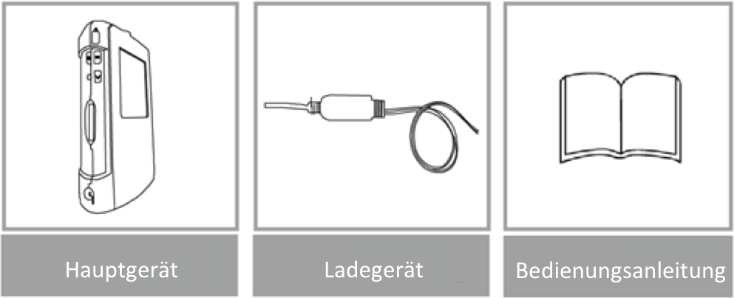

Made in Taiwan

